MINISTÉRIO PÚBLICO DO ESTADO DE SERGIPE
CORREGEDORIA GERAL

RELATÓRIO FINAL DA CORREIÇÃO ORDINÁRIA Nº 47/2018

DATA DA VISITA: 02/10/2018
PROMOTOR DE JUSTIÇA: Edjilda Resende de Lima Guerra
(x) TITULAR ( ) SUBSTITUTO
PROMOTORIA DE JUSTIÇA: 4ª Promotoria de Justiça Distrital de Aracaju
DISTRITO(S):

- DADOS PESSOAIS E FUNCIONAIS

1.1 Data do vitaliciamento na carreira | 07 de abril de 1992
1.2 Data de designação/lotação na Promotoria de Justiça | 22 de maio de 2003
1.3 Atribuições | Judiciais: Acompanhamento dos processos judiciais.  Extrajudiciais: Não há.
1.4 Exerce atribuições como Promotor Eleitoral | Sim ( )  Não ( x )
1.5 Designado(a) para cumular suas atribuições em outra unidade do MP, nos últimos seis meses | Sim ( x )  Não ( )  Em que unidade? 2ª Promotoria de Justiça Distrital  Qual o período/dias da semana? Durante o mês de julho/2018
1.6 Recebeu colaboração de membro ou de órgão de execução nos últimos seis meses | Sim ( ) Qual? ________________________________  Não ( x )
1.7 Reside na Unidade de lotação | Sim ( x )  Não ( )
1.8 Endereço Residencial | Aracaju
1.9 Autorizado(a) a residir fora da Comarca | Sim ( ) Portaria de Autorização nº: _________ Data:  Não ( x )
1.10 Exerce o Magistério | Sim ( ) Dados do Estabelecimento e carga horária:  Não ( x )
1.11 Férias/Licenças/Afastamentos do último ano | Período de férias do último ano: 18/09/2017 à 02/10/2017 (15 dias); 18/10/2017 à 01/11/2017 (15 dias); 02/04/2018 à 01/05/2018 (30 dias).  Período de licenças do último ano: Não houve.  Período de Afastamento do último ano: Não houve.

1.12 Observações da Corregedoria-Geral
A Promotora de Justiça não informou suas férias do último ano à Corregedoria-Geral, ressaltamos a importância de citada comunicação, conforme previsão do art. 104 da Lei Complementar nº 02/90.

- DADOS DA PROMOTORIA

2.1 Servidores | Nome: Amanda Carvalho Paiva de Almeida Andrade  Cargo: Efetivo – Técnica do MP  Nome: Marcella Batista Guimarães  Cargo: Efetivo – Analista do MP  Nome: Maríllia Guimarães da Silva  Cargo: Estagiária
2.2 A estrutura de apoio é | ( x ) Satisfatória  ( ) Insuficiente  Observações: O desempenho da equipe existente é satisfatório, sentindo apenas a necessidade da ampliação da mesma, uma vez que o gabinete da juíza titular desta Vara conta com 05 assessores e a Secretaria com uma equipe de 09 servidores. Ressaltamos, ainda, a impossibilidade de acesso ao sistema do Tribunal pelos estagiários, tendo sido informado que o TJ/SE não mais fornece senha de acesso aos estagiários lotados nas Promotorias de Justiça, necessitando que os mesmos utilizem o login do Promotor ou de servidores para realizar o seu trabalho. Ocorre que não é possível o acesso simultâneo com o mesmo login em mais de uma máquina e tal situação vem atrapalhando o bom andamento dos serviços desta Promotoria.
2.3 As instalações da Promotoria são adequadas e satisfatórias | Sim ( )  Não ( x )  Observações: Salas pequenas, comprometendo a privacidade dos atendimentos.
2.4 Horário de Funcionamento da unidade | 07h às 14h
2.5 Dias/Horário de atendimento ao público | Todos os dias durante o horário de funcionamento da unidade.
2.6 Quantitativo médio de atendimento ao público semanal | Variável
2.7 Há registro dos atendimentos realizados ao público externo (partes/advogados/comunidade) | Sim ( )  Não ( x )
2.8 Dias de realização de audiências judiciais | Todos os dias.
2.9 A internet está funcionando a contento | Sim ( )  Não ( x )  Observações: Frequentemente a conexão apresenta instabilidade, funcionando de maneira lenta.
2.10 Como é realizado o acompanhamento das ações ajuizadas | ( x ) Quando do recebimento dos autos para manifestação  ( ) Outra forma de controle. Qual? ________________________
2.11 Forma de controle de recebimento e devolução de processos eleitorais | Não exerce atribuições eleitorais.
2.12 Livros/Pastas (físicas ou eletrônicas) existentes na Promotoria | ( x ) Ofícios recebidos.  ( x ) Ofícios expedidos.  ( ) Atos, avisos, instruções normativas, recomendações, portarias e outros normativos do Conselho Nacional do Ministério Público, Procuradoria-Geral de Justiça, Corregedoria-Geral e Coordenadoria-Geral.  ( ) Portarias de Procedimento Administrativo Preparatório e Inquérito Civil instaurados.  ( ) Controle de atendimento ao público.  ( ) TAC's homologados.  ( x ) Guias do Sistema Arquimedes.  ( ) Autos de Prisão em Flagrante.  ( x ) Peças Processuais elaboradas na Promotoria.  ( ) Eleitoral.  ( x ) Livro de carga/protocolo.  cópia de preenchimento dos formulários – sistemas do MP e CNMP  ( ) Visitas a Delegacias ( ) CITT ( ) Visitas a entidades de acolhimento de crianças e/ou idosos  ( ) Visitas a Presídios  ( ) Visitas a unidades socioeducativas  ( ) Disque-100  ( ) Outros.  Especificar: ___________________________________
2.13 Equipamentos existentes na Promotoria | ( 5 ) quantidade de computadores  ( 1 ) quantidade de impressoras  ( 1 ) quantidade de scanners  ( 0 ) quantidade de fax  ( ) outros equipamentos. Especificar: ________________________
2.14 Os Servidores estão aptos a operar os Sistemas do MP/SE e CNMP | Arquimedes: Sim ( x ) Não ( )  Proej: Sim ( ) Não ( x )  CITT: Sim ( ) Não ( x )  IDEPOL: Sim ( ) Não ( x )  MP-Mobile: Sim ( ) Não ( x )  Disque-100: Sim ( ) Não ( x )  Unidades de Acolhimento: Sim ( ) Não ( x )  Unidades Socioeducativas : Sim ( ) Não ( x )  Delegacias de Polícia: Sim ( ) Não ( x )  Presídios: Sim ( ) Não ( x )
2.15 A Promotoria, em sua atuação, observa as nomenclaturas e terminologias presentes nas tabelas taxonômicas do CNMP | ( x ) Sim ( ) Não
2.16 A Promotoria, em sua atuação, está cumprindo a sentença proferida pela Corte Interamericana de Direitos Humanos, no caso “Favela Nova Brasília” | ( ) Sim ( x ) Não  Observação: O conteúdo da referida sentença não estabelece relação com as atribuições desta Promotoria de Justiça.

2.17 Observações da Corregedoria-Geral
A Promotora de Justiça informou, no formulário de Correição, sobre as limitações no acesso à internet, bem como acerca da insatisfação com as instalações da Promotoria. A Promotora informou, ainda, que o desempenho da equipe é satisfatório, sentindo apenas a necessidade da ampliação da mesma, uma vez que o gabinete da juíza titular da 25ª Vara Cível de Aracaju conta com 05 assessores e a Secretaria com uma equipe de 09 servidores.
Considerando que falece atribuição à Corregedoria-Geral para dotação de serviços de internet, reformas prediais e lotação de servidores, o presente relatório será encaminhado, para conhecimento e adoção das providências que entender pertinentes, ao Procurador-Geral de Justiça.
A Corregedoria recomenda que o atendimento a partes e advogados seja registrado em livro próprio, nos termos do art. 42, II, k, do Regimento Interno da Corregedoria-Geral (Resolução CPJ nº 005/2014).

- DADOS GERAIS DA COMARCA

Existe Juiz Titular na Comarca | ( x ) Sim  ( ) Não
Existe Defensor Público na Comarca | ( x ) Sim  ( ) Não
Existe Delegado de Polícia na Comarca | ( ) Sim  ( x ) Não
Como é feito o atendimento de diligências pela Autoridade Policial | ( ) Satisfatório  ( ) Insatisfatório  Observações: Não há.
Existe um bom relacionamento com as demais Autoridades da Comarca | ( x ) Sim  ( ) Não  Observações:

- ATUAÇÃO JUDICIAL

Local | TABELA 01  (Certidão cartorária – fl. 37)
Local | Quantidade de processos com carga/vistas ao MP | Quantidade de processos com carga/vista ao MP, há mais de 30 dias no gabinete ministerial | Quantidade de processos em trâmite na Vara
25ª Vara Cível de Aracaju | 83 | 0 | 1.515

Local | TABELA 02 – processos criminais  (SEM ATRIBUIÇÃO)
Local | Quantidade de processos com réus presos | Quantidade de Ações penais do Tribunal do Júri em andamento | Quantidade de sessões do Júri realizadas no último ano
25ª Vara Cível de Aracaju | - | - | -

Local | TABELA 03 – inquéritos policiais/processos remetidos  (SEM ATRIBUIÇÃO)
Local | Quantidade de Inquéritos/processos remetidos ao MP | Quantidade de Inquéritos/processos remetidos ao MP há mais de 30 dias
25ª Vara Cível de Aracaju | - | -

TABELA 04 – Inquéritos policiais remetidos há mais de 30 dias
(SEM ATRIBUIÇÃO)
Número do Processo | Data da remessa ao MP | Data do último movimento
- | - | -

TABELA 05
(Relatório gerencial do Arquimedes – fls. 18/21)
 | Quantidade de processos recebidos no último ano | Quantidade de processos devolvidos no último ano | Média processual mensal
Dados Estatísticos | 4.885 | 4.885 | 407

CLASSE | TABELA 06  (Relatório gerencial do Arquimedes – fls. 18/21)
CLASSE | Quantidade de processos recebidos no último ano | Quantidade de processos devolvidos no último ano
Processo Cível e do Trabalho | 4.595 | 4.595
Infância e Juventude | 267 | 267
Inquéritos Policiais | 14 | 14
Termos Circunstanciados | 0 | 0
Processo Criminal | 0 | 0
Execução Penal | 0 | 0
Outras Classes | 9 | 9
Total da Promotoria | 4.885 | 4.885

TABELA 07 - (Relatório gerencial do Arquimedes – fls. 18/21)
Movimentos por Promotor/Período | Quantidade
1. Ajuizamento -
1.1 – Denúncia | -
1.2 – Petição Inicial | -
1.3 Representação por Ato Infracional | -
2 – Alegações Finais | -
3 – Ciência | 983
4 – Manifestação | 2.181
5 – Recomendação | -
6 – Recurso -
6.1 – Razões | -
6.2 – Contrarrazões | -
6.3 – Interposição de Recursos | -
7 – Audiências Judiciais | 93
8 – Sessões do Tribunal do Júri | -
TOTAL | 3.257

4.1) OBSERVAÇÕES DA PROMOTORA DE JUSTIÇA SOBRE ATUAÇÃO JUDICIAL

Com o fito de apresentar um relatório que correspondesse a realidade da Promotoria, foi realizado um pedido via e-mail ao setor responsável por administrar o sistema Arquimedes, qual seja, a Corregedoria, e esta informou sobre os dados complementares restantes aos já aqui apresentados (tabela em anexo). Isso se fez necessário uma vez que, no momento da criação dos dados, foram utilizadas outras taxinomias não constantes no nosso relatório do Arquimedes (manifestação pela não intervenção, entre outros), uma vez que no mesmo é apresentado apenas os movimentos mais comuns ou indicados como mais importantes.
Ademais, foi detectado também a utilização de outras taxonomias além das recomendadas para fins de coletas de dados da 2ª Promotoria Distrital, entre as quais, por exemplo, PARECER, sendo posteriormente esclarecida a maneira mais adequada de utilização das mesmas.

4.2) OBSERVAÇÕES GERAIS DA CORREGEDORIA SOBRE ATUAÇÃO JUDICIAL

No dia da correição, verificou-se que não havia nenhum processo judicial com carga/vista à Promotoria de Justiça, há mais de 30 dias em gabinete, nem fora do prazo estimado para manifestação (fl. 37).
Foram juntadas peças processuais às fls. 55/84, referentes à atuação judicial da unidade, a saber:
Tipo de peça | Quantidade analisada | Processos | Observações da Corregedoria Geral
Manifestação/Parecer | 08 | -  201812501187  201612501937  201712501371  201812501407  201712500868  201712500366  201612502242 | - Manifestação favorável ao deferimento do Registro de Habilitação de Casamento;  - Interdição – Cautelar de busca e apreensão – manifestação favorável à concessão da liminar de urgência;  - Retificação de Registro Civil – Manifestação favorável pela Inclusão de Prenome;  - Interdição - Manifestação favorável ao acolhimento dos embargos declaratórios;  - Ação de Reconhecimento e Dissolução de União Estável c/c pedido liminar de Busca e apreensão de menor - manifestação favorável à concessão da liminar de urgência de busca e apreensão;  - Tutela Provisória em caráter incidental – manifestação pela extinção do feito sem análise do mérito;  - Interdição – Manifestação pela improcedência do pedido de Levantamento de Interdição;  - Interdição - Manifestação pela improcedência do pedido de de Interdição.

- ATUAÇÃO ELEITORAL – SEM ATRIBUIÇÃO

Zona Eleitoral | -
Municípios de abrangência | -
Início da designação  Fim da designação | _-_/_-_/__-__  _-_/_-_/__-_
Iniciativas adotadas no âmbito eleitoral | -

Local | ESTATÍSTICA ELEITORAL  (SEM ATRIBUIÇÃO)
Local | Quantidade de inquéritos policiais eleitorais em andamento | Quantidade de processos eleitorais em andamento | Quantidade de processos/inquéritos eleitorais há mais de 30 dias em gabinete | Quantidade de processos eleitorais remetidos à Promotoria no último ano
Zona Leitoral | - | - | - | -

- ATUAÇÃO EXTRAJUDICIAL

( x ) Não exerce atribuição extrajudicial
( ) Exerce atribuição extrajudicial
Curadorias: _______________________________________________________

- ALIMENTAÇÃO DE SISTEMAS DE INFORMAÇÃO

Relatórios | Em dia | Pendente | Sem Atribuição
ARQUIMEDES | x
CITT (Interceptações Telefônicas) – Res. 36/CNMP |  |  | x
Entidades de Acolhimento – Res. 71/CNMP |  |  | x
Unidades Prisionais – Res. 56/CNMP |  |  | x
Unidades Sócio-Educativas – Res. 67/CNMP |  |  | x
Delegacias de Polícia/Batalhões Militares – Res. 20/CNMP |  |  | x
Atividade Eleitoral |  |  | x
DISQUE 100  ( ) Caixa de entrada  ( ) Em análise  ( ) Arquivadas |  |  | x

7.1) Observações Gerais - Sistemas

A) Sistema Arquimedes

Seguindo recomendações expedidas na Orientação de Serviço CGMP nº 02/2014, que se refere ao controle das atividades ministeriais das Promotorias de Justiça, os dados processuais devem ser lançados no sistema Arquimedes, utilizando-se da taxonomia presente nas tabelas unificadas de classes, assuntos e movimentos estabelecidas pelo Conselho Nacional do Ministério Público, nos termos da Resolução nº 63, para que sejam gerados os relatórios de atividades, na formatação prevista na Resolução nº 74 do CNMP.
Por determinação do Conselho Nacional do Ministério Público, deverá ser registrada a participação dos Membros do Ministério Público em audiências judiciais, dado que já integra o Relatório Gerencial disponível para os Promotores de Justiça, através do movimento Audiência – Judicial (cód. 920062) e/ou do movimento Sessão do Tribunal do Juri (cód. 920203).
Se além de participar da audiência, o membro realizar ato processual, também deverá ser registrado através do movimento e código respectivos, seja uma Manifestação (cód. 920198), qualquer das modalidades de Ciência, dentro de sua especificação, ou Alegações Finais – Memoriais (cód. 920202) ou Orais (cód. 920201), por exemplo, ou qualquer outro movimento de natureza processual.
Tanto para o registro da participação do Membro do MP em audiências judiciais quanto para a correta informação de eventual movimentação processual por ele feita, é fundamental que o(a) Promotor(a) de Justiça forneça as informações para os servidores, caso o Promotor(a) não vá realizar ele mesmo as movimentações no Sistema Arquimedes.
No registro de participação em audiência, não deverão ser efetuados os movimentos de Entrada e Baixa de Carga, já que o processo não foi remetido efetivamente ao Ministério Público, como também não será necessário designar o Promotor ou finalizar a atuação no auto. Apenas nos casos em que seja necessário importar o processo, como a designação é automática, a entrada de carga feita também automaticamente deverá ser excluída, e o processo finalizado sem elaboração de Guia de Tramitação.

- VISITAS

8.1 VISITAS A DELEGACIAS DE POLÍCIA ( ) Sim ( ) Não ( x ) Sem atribuição
(Juntar relatório da última visita)

8.2 VISITAS A PRESÍDIOS ( ) Sim ( ) Não ( x ) Sem atribuição
(Juntar relatório do sistema do CNMP – Res. 56 – última visita)

8.3 VISITAS A ENTIDADES DE ACOLHIMENTO DE CRIANÇAS E ADOLESCENTES EM SITUAÇÃO DE RISCO ( ) Sim ( ) Não ( x ) Sem atribuição
(Juntar relatório do sistema do CNMP – Res. 71 – última visita)

8.4 VISITAS A UNIDADES SOCIOEDUCATIVAS ( ) Sim ( ) Não ( x ) Sem atribuição
(Juntar relatório do sistema do CNMP – Res. 67 – última visita)

8.5 VISITAS A INSTITUIÇÕES DE LONGA PERMANÊNCIA DE IDOSOS ( ) Sim ( ) Não ( x ) Sem atribuição (Juntar relatório – Res. 154 CNMP – última visita)
8.6 OUTRAS VISITAS EXTERNAS ( x ) Sim ( ) Não - Visitas domiciliares realizadas em conjunto com a juíza nos processos de interdição quando o interditando não possui condições físicas para o deslocamento até o Fórum.

9) ELOGIOS, PRÊMIOS, CURSOS E CONGRESSOS

Não foram prestadas informações pela Promotora de Justiça.

10) AVALIAÇÃO QUALITATIVA DA ATUAÇÃO FUNCIONAL

10.1 Exercício da função pedagógica da cidadania | -
10.2 Realização periódica de audiências públicas | Não possui atribuição extrajudicial
10.3 Combater as causas que geram desigualdades | Quando necessário requeremos oitiva de peritos
10.4 Incentivo ao controle de constitucionalidade | No máximo, processos envolvendo a competência material e territorial
10.5 Fiscalização do cumprimento das sentenças de procedência proferidas em ações promovidas pelo MP | Em processos de execução requeremos, eventualmente, perícia contábil
10.6 Incentivar o cumprimento da Resolução 118 do CNMP: priorização da resolução consensual das demandas | Prioriza a conciliação entre as partes a qualquer tempo
10.7 Atua ou atuou em casos complexos ou de repercussão social no último ano | Processo de Interdição em andamento nº 201512501187

11) PLANEJAMENTO ESTRATÉGICO

11.1) Desenvolve ou apoia algum projeto ou programa de interesse social para a Comunidade? | ( ) Sim
 | ( x ) Não
11.2) Se desenvolver algum projeto ou programa de interesse social, citar qual(quais):
11.3) Observações gerais/Justificativa

12) REGISTRO FOTOGRÁFICO

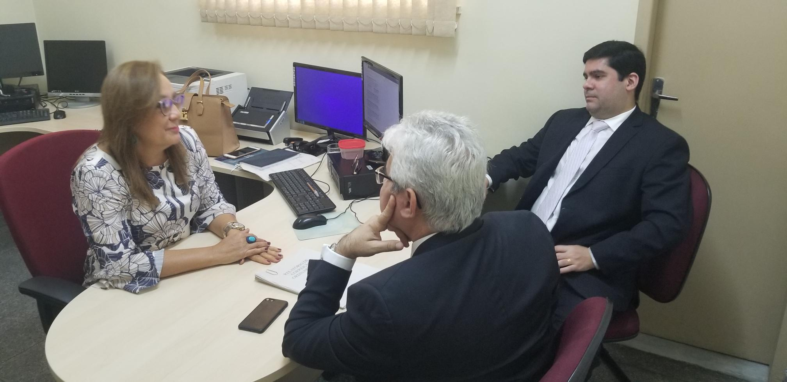

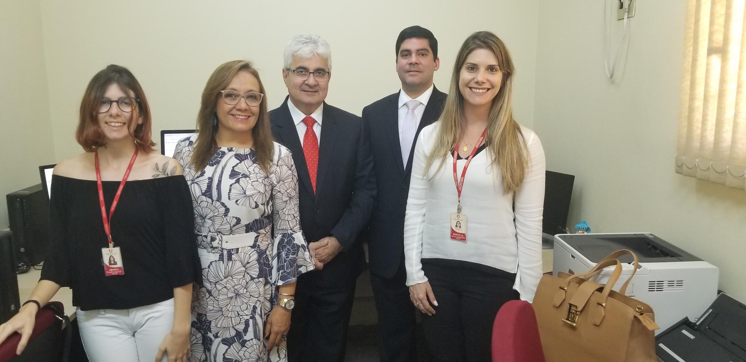

13) PROVIDÊNCIAS NECESSÁRIAS

Quanto às observações registradas pela Promotora de Justiça, considerando que falece atribuição à Corregedoria-Geral para manutenção de serviços de internet, reformas prediais e lotação de servidor, o presente relatório será encaminhado ao Procurador-Geral de Justiça, para conhecimento e adoção das providências que entender pertinentes.

Diante do que ficou registrado na presente Correição Ordinária, faz-se necessário que sejam registrados, em livro próprio, os atendimentos realizados ao público externo (partes/advogados/comunidades), nos termos do art. 42, II, k, do Regimento Interno da Corregedoria-Geral (Resolução CPJ nº 005/2014).

Ressaltamos, ainda, a importância da Promotora de Justiça comunicar suas férias à Corregedoria-Geral, conforme previsão do art. 104 da Lei Complementar nº 02/90.

CONCEITO – Art. 74 da Resolução nº 005/2014 - CPJ

1. Forma e qualidade de redação das peças processuais analisadas: ÓTIMO

2. Desempenho Atividade Judicial: ÓTIMO

3. Desempenho Atividade Extrajudicial: NÃO SE APLICA

4. Desempenho Utilização dos Sistemas: ÓTIMO

5. Avaliação Qualitativa: ÓTIMO

CONCEITO GERAL: ÓTIMO

Pelo exposto, determino o encaminhamento de cópia deste relatório para conhecimento do(a) Promotor(a) de Justiça interessado(a), para, querendo, manifestar-se sobre seu teor, no prazo de 10 (dez) dias, e, após, encaminhe-se, para conhecimento, ao Egrégio Conselho Superior do Ministério Público, nos termos do art. 126 da Lei Complementar Estadual 02/90, do art. 5º, § 2º, da Resolução nº. 149 – CNMP, arts. 10, XI e 85 do Regimento Interno do Conselho Superior do Ministério Público de Sergipe, e art. 64 do Regimento Interno da Corregedoria-Geral.

Ressalta-se, por fim, que os trabalhos correcionais verificam a situação da unidade ministerial num determinado momento, e que, mesmo após a Correição, os Promotores de Justiça devem manter os serviços da Promotoria em dia e organizados.

Aracaju, 15 de outubro de 2018

Carlos Augusto Alcântara Machado
Corregedor-Geral do Ministério Público

Abster-se de utilizar os termos “oposição ou resistência à ação policial” e usar a expressão “lesão corporal ou homicídio decorrente de intervenção policial”.
Descrever e especificar as atividades desenvolvidas, inclusive em outros órgãos onde atua/atuou.
Realização de palestras em escolas, associações, Ong's, clubes, etc.
Espaço dialógico da Democracia. Ouvir a comunidade, colher propostas e prestar contas de seu trabalho.
Exercício da função extrajudicial de modo interdisciplinar, ou seja, dialogando com os demais ramos do conhecimento científico e se utiliza, em procedimentos judiciais e extrajudiciais, indicadores sociais como prova.
Uso de recomendação dirigida ao Poder Executivo e ao Poder Legislativo, com o objetivo de provocar o controle preventivo de constitucionalidade e de representação dirigida ao Procurador Geral de Justiça ou ao Procurador Geral da República, com o intuito de promover o controle concentrado de constitucionalidade.

